|  |  |
| --- | --- |
| **TRƯỜNG THPT CHUYÊN**  **CAO BẰNG**    **ĐỀ THI ĐỀ XUẤT** | **ÐỀ THI ÐỀ XUẤT CHỌN HỌC SINH GIỎI**  **CÁC TRƯỜNG THPT CHUYÊN KHU VỰC**  **DUYÊN HẢI VÀ ÐỒNG BẰNG BẮC BỘ NĂM 2023**  **ÐỀ THI MÔN: HÓA HỌC LỚP 11**  *Thời gian: 180 phút (Không kể thời gian giao ðề)*  **(Ðề thi gồm 8 câu, 4 trang)** |

**Câu 1.** **(2,5 điểm)** **Tốc độ phản ứng**

1.1. Xét phản ứng tạo thành NO theo phương trình (1) như sau:

2NOCl (g) → 2NO (g) + Cl2 (g) (1)

Cho hằng số khí R = 8,314 J.mol-1.K-1 và các dữ kiện sau:

|  |  |
| --- | --- |
| Nhiệt độ (K) | Hằng số tốc độ (L.mol‑1.s-1) |
| 300 | 2,6.10-8 |
| 400 | 4,9.10-4 |

Phản ứng của NO với oxygen diễn ra theo phương trình (2) như sau

2NO (g) + O2 (g) → 2NO2 (g) (2)

Cơ chế đề xuất cho phản ứng (2) được cho như sau:

NO (g) + O2 (g)  NO3 (g) (3) Cân bằng nhanh

NO3 (g) + NO (g)  2NO2 (g) (4) Giai đoạn chậm

a) Tính năng lượng hoạt hóa của phản ứng (1).

b) Hãy viết phương trình tốc độ của phản ứng tạo thành NO2.

c) Thực nghiệm cho thấy phương trình tốc độ phản ứng (2) có dạng v=k.[NO]2.[O2]. Hãy cho biết cơ chế của phản ứng (2).

1.2. Sự hấp thụ thuốc vào một cơ thể sống thường tuân theo quy luật động học đơn giản, mặc dù cơ chế thì rất phức tạp. Xét một loại thuốc được đưa vào bằng đường uống ở dạng viên nang thông thường. Đặt [A]s là nồng độ thuốc trong dạ dày và giả sử rằng tốc độ đưa thuốc vào mạch máu có bậc một theo [A]s­. Giả sử tốc độ chuyển hóa hoặc loại bỏ thuốc khỏi mạch máu tỉ lệ thuận với nồng độ trong máu, [A]b.

a) Hãy vẽ đồ thị [A]s theo thời gian và viết phương trình biểu diễn .

b) Sau 1 giờ, 75% [A]s đã bị loại khỏi dạ dày. Hãy tính phần trăm [A]s ban đầu vẫn còn lại trong dạ dày sau 2 giờ kể từ khi dùng thuốc.

**Câu 2. (2,5 điểm)****Cân bằng và phản ứng trong dung dịch, pin điện, điện phân.**

2.1. a) Tính hằng số cân bằng của phản ứng:

Cr2O72- + H2O  2CrO42- + 2H+

b)Trộn 10,00 mL dung dịch K2Cr2O7 0,80M với 10,00 mL dung dịch A gồm BaCl2 0,08M và SrCl2 0,08M thu được hỗn hợp B. Hãy cho biết hiện tượng xảy ra và thành phần hỗn hợp B.

Cho: CrO42- + H2O  HCrO4- + OH- Kb = 10-7,5

Cr2O72- + H2O  2HCrO4- K = 10-1,64

pKw(H2O) = 14,0; pKs(BaCrO4) = 9,93; pKs(SrCrO4) = 4,65.

2.2. Cho hai pin điện hóa có sơ đồ:

Pin 1: Pt,H2 (1 atm)│HCl 10-3 M│Hg2Cl2,Hg

Pin 2: Pt,H2 (1 atm)│NaOH 10-3 M, NaCl 10-3 M│Hg2Cl2,Hg

Sức điện động của các pin tương ứng là *E*1 và *E*2. Biết = 0,2682 V.



a) Viết phương trình hóa học của phản ứng xảy ra tại các điện cực và phản ứng tổng quát khi các pin làm việc.

b) Tính *E*1 và thiết lập mối liên hệ giữa *E*2 và ở 25oC.



c) Nối hai điện cực calomen của hai pin với nhau để tạo thành một pin kép. Ở 25oC, sức điện động của pin này là 0,4726 V. Xác định ở nhiệt độ này.



Cho ở 25°C:



**Câu 3**. **(2,5 điểm) Nhiệt động học và cân bằng hóa học**

3.1. Xét phản ứng: TiO2 (s) + 2C (graphite,s)  + 2Cl2 (g) → 2CO (g) + TiCl4 (l).

Có ∆rHo (298K) = -80,01 kJ.mol-1. Cho biết các dữ kiện sau ở 25oC:

|  |  |  |  |  |  |
| --- | --- | --- | --- | --- | --- |
| Chất | TiO2 (s) | Cl2 (g) | C (graphite,s) | CO (g) | TiCl4 (l) |
| ∆fHo (kJ.mol-1) | -945 |  |  | -110,5 |  |
| CP,m (J.K-1.mol-1) | 55,06 | 33,91 | 8,53 | 29,12 | 145,2 |

a) Tính ∆rHo ở 135,8oC.

b) Tính ∆fHo của TiCl4 (l) ở 25oC.

Giả sử các giá trị nhiệt dung riêng không phụ thuộc vào nhiệt độ.

3.2.Hằng số cân bằng Kp của phản ứng 2I(k) ⇌ I2(k) phụ thuộc nhiệt độ từ 298 - 1000 K được cho ở biểu thức sau:  (đơn vị áp suất là bar).

a) Hãy đưa ra biểu thức cho thấy sự phụ thuộc ∆H vào nhiệt độ và từ đó tính giá trị này ở 300, 700 và 1000 K. Rút ra kết luận về sự phụ thuộc của enthalpy vào nhiệt độ.

b) Xác định chiều chuyển dịch cân bằng khi tăng nhiệt độ và tăng áp suất.

c) Tính nồng độ của iodine nguyên tử (nguyên tử/L) trong một bình kín thể tích 2L ở 300K nếu trong bình có sẵn iodine rắn (Áp suất cân bằng của iodine hơi so với iodine rắn trong điều kiện đang xét là 4,04.10-4 bar).

d) Tính độ phân ly của iodine phân tử ở 1000K nếu áp suất chung của hệ là 2 bar và 100 bar.

**Câu 4**. **(2,5 điểm) Hóa nguyên tố****(kim loại, phi kim nhóm IVA, VA).** **Phức chất**

4.1. Bột tinh thể trắng của chất **A** dễ tan trong nước. Chất **A** được tạo thành bởi phản ứng của sodium hydroxide với khí **B** không màu ở áp suất cao (phản ứng 1). Khi đun nóng chất **A** với sodium hydroxide thì thu được chất **C** và khí không màu **G**, không tan trong nước (phản ứng 2). Khi điện phân dung dịch chất **A** thu được các khí **G** và **D** (phản ứng 3). Khí **D** cũng có thể được tạo thành bởi phản ứng của chất **C** với sulfuric acid (phản ứng 4). Xác định các chất **A**, **B**, **C**, **D**, **G** và viết phương trình các phản ứng đã đề cập. Với phản ứng 3, hãy viết phương trình các phản ứng cathode và anode.

4.2. Quá trình tổng hợp phức {Pt(CH3NH2)(NH3)[CH2COO]2} là thuốc chống ung thư mới có hiệu quả cao lại ít độc và ít cho phản ứng phụ. Quá trình tổng hợp chất này như sau:

**K2PtCl4** **A** (dung dịch nâu) **B** (tinh thể sáng) **C** (rắn đỏ nâu) **D** (tinh thể vàng kim) **E** (tinh thể vàng nhạt).

Phản ứng I thêm KI dư ở 700C; Phản ứng II cho **A** tác dụng với CH3NH2 theo tỉ lệ mol **A**: CH3NH2 = 1:2; Phản ứng III cho thêm HClO4 và C2H5OH, phân tích phổ IR cho thấy trong hợp chất **C** có hai loại liên kết Pt-I khác nhau và **C** có tâm đối xứng, biết M**C** = 1,88M**B**; Phản ứng IV cho **C** tác dụng với lượng thích hợp dung dịch NH3 trong nước thu được chất **D** phân cực; Phản ứng V cho **D** tác dụng với Ag2CO3 dư và malonic acid, thu được phức chất **E**. Cho biết số phối trí của platium luôn không đổi trong quá trình tổng hợp và platium luôn giữ dạng lai hóa dsp2 trong các phức.

a) Viết công thức cấu tạo các sản phẩm **A**, **B**, **C**, **D**, **E**.

b) Trong sản phẩm **E** thì không có chứa iodine. Như vậy tại sao lúc đầu phải chuyển K2PtCl4thành **A**.

c) Mục đích của việc sử dụng Ag2CO3 trong phản ứng cuối là gì?

**Câu 5**. **(2,5 điểm) Đại cương hữu cơ**

5.1. Sắp xếp các chất sau theo chiều tăng tính axit và giải thích.

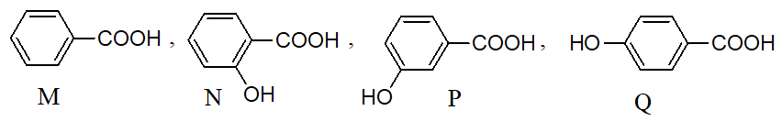

5.2. Cho 3 dị vòng ký hiệu là **A**, **B**, **C**. Hãy sắp xếp các dị vòng theo thứ tự tăng dần nhiệt độ sôi; tăng dần tính bazơ của các nhóm –NH. Giải thích.

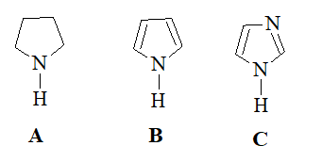

5.3.Hãy cho biết hợp chất dưới đây có bao nhiêu đồng phân lập thể và biểu diễn cấu trúc không gian của các đồng phân lập thể đó.

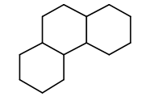

**Câu 6**. **(2,5 điểm) Sơ đồ tổng hợp hữu cơ. Cơ chế phản ứng**

6.1. Herbicide oxyfluorfen có thể được điều chế bởi phản ứng giữa phenol và một aryl fluoride. Hãy đề xuất cơ chế của phản ứng.

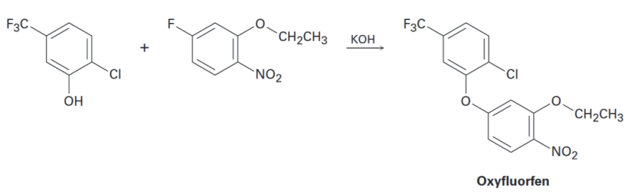

6.2. Testosterone là một trong những steroid giới tính quan trọng nhất. Khi testosterone bị tách nước bởi xử lí với acid thì xảy ra sự chuyển vị, tạo thành sản phẩm như bên dưới. Hãy đề xuất cơ chế để giải thích cho phản ứng này.

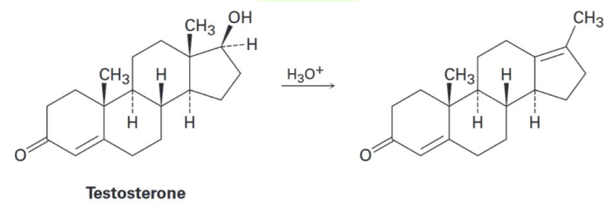

6.3. Xác định cấu trúc các chất chưa biết trong sơ đồ chuyển hóa sau:

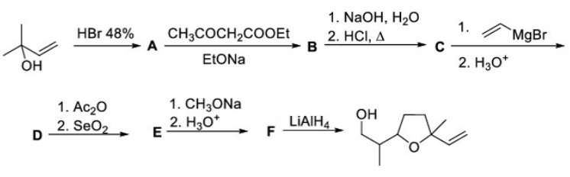

**Câu 7**. **(2,5 điểm) Xác định cấu trúc các chất hữu cơ (mô tả sơ đồ tổng hợp bằng lời dẫn)**

7.1. Hợp chất **C1** (C10H18­O) phản ứng với CH3MgBr, tạo khí metan; phản ứng với PCC, tạo thành xeton; phản ứng với KMnO4 loãng, lạnh tạo thành chất C10H20O3. Axetyl hóa **C1** bằng CH3COCl, sau đó ozon phân/khử hóa, thu được **C2** (C12H20­O4). Oxi hóa **C2** bằng nước brom, thu được **C3** (C12H20­O5). Chất **C3** tham gia chuyển vị Baeyer Villiger với *m*-CPBA (tỷ lệ mol 1:1) thu được nhiều đồng phân trong đó có **C4** (C12H20­O6). Thủy phân **C4** với H2SO4/H2O, thu được axit ađipic HOOC[CH2]4COOH, butan-1,3-điol và axit axetic.

Xác định cấu tạo các chất **C1**, **C2**, **C3** và **C4**.

Ghi chú viết tắt: PCC: piriđini clocromat; *m*-CPBA: axit *m*-cloropebenzoic

7.2.Khi xử lí chất **A** (C13H18O2) bằng dung dịch HCl loãng, thu được chất **B** (C11H14O) không quang hoạt. Khi **B** phản ứng với Br2/NaOH, sau đó axit hóa sản phẩm phản ứng, thu được chất **C**. Khi đun nóng **B** với hiđrazin/KOH trong etylen glicol, thu được chất **D**. Đun **B** với benzanđehit trong môi trường kiềm, thu được chất hữu cơ **E** (C18H18O) duy nhất. Khi bị oxi hóa mạnh, các chất **B**, **C**, **D** và **E** đều cho axit phtalic (axit benzen-1,2-đicacboxylic). Xác định công thức cấu tạo của các chất **A**, **B**, **C**, **D** và **E**.

**Câu 8**. **(2,5 điểm) Hóa học các hợp chất thiên nhiên (Cacbohidrat và các hợp chất hữu cơ chứa nito đơn giản)**

8.1. Cho hợp chất HSCH2CH(NH2)COOH (xistein) có các pKa: 1,96; 8,18; 10,28. Các chất tương đồng với nó là HOCH2CH(NH2)COOH (serin), HSeCH2CH(NH2)COOH (selenoxistein), C3H7NO5S (axit xisteic).

a) Hãy xác định cấu hình R/S đối với serin và axit xisteic.

b) Hãy quy kết các giá trị pKa cho từng nhóm chức trong phân tử xistein. Viết công thức của xistein khi ở pH = 1,5 và pH = 5,5.

c) Sắp xếp 4 amino axit trên theo thứ tự tăng dần giá trị pHI .

|  |  |
| --- | --- |
| 8.2. Glicozit thiên nhiên **X** chứa hợp phần quercetin (công thức hình bên ). Thủy phân **X** bằng enzim α-glicoziđaza, thu được chất **X1** (C6H12O5) và chất **X2**. Thủy phân **X2** bằng enzim β-glicoziđaza, thu được chất **X3** (C6H12O6) và quercetin. Metyl hóa hoàn toàn **X** rồi thủy phân sản phẩm có xúc tác axit, thu được chất **X4** (C9H18O5), chất **X5** (C9H18O6) và chất **X6**. Oxi hóa **X4** bằng HNO3, thu được chủ yếu là axit (2R, 4R)-2,3,4-trimetoxipentanđioic, axit *meso*-2,3-đimetoxibutanđioic và axit axetic. Oxi hóa **X5** bằng HNO3 tạo thành axit *meso*-2,3,4-trimetoxipentanđioic. Cho biết, **X1** có cấu hình L, **X3** có cấu hình D và **X6** tồn tại ở một cân bằng xeto-enol. |  |

Xác định (có giải thích) cấu trúc của các chất **X1** - **X5** và **X**, trong đó các hợp phần cacbohiđrat được biểu diễn dưới dạng công thức Haworth (Havooc).

--------------------- **HẾT** ---------------------

**Người ra đề: Hoàng Thị Hải Vân - Số điện thoại: 0917193186**